UNIVERSIDADE DO ESTADO DE SANTA CATARINA - UDESC
CENTRO DE CIÊNCIAS TECNOLÓGICAS – CCT
JOINVILLE

FÍSICA EXPERIMENTAL I – FEX1001
Joinville/SC, 2025

Roteiro/Relatório da Experiência 4
Cinemática e dinâmica de rotações
Equipe (Número da bancada):
Nomes

Introdução
Como o torque e o momento de inércia afetam a aceleração angular de um objeto em rotação? Nesta investigação será obtido a cinemática do movimento pelo gráfico da velocidade angular $ω(t)$ em função do tempo $t$ para determinar a aceleração angular $α$ e relacionar com torque $τ$ e momento de inércia $I$ a fim de verificar experimentalmente a cinemática e a dinâmica do movimento de rotação.

Objetivo
Determinar e verificar experimentalmente as equações da cinemática e da dinâmica de rotações.

Equipamentos fixos (não devem ser retirados/alterados da bancada da experiência)
- Sistema de pista inclinável com suporte de sensor de força e amortecedores elásticos (Pista)
Material (na bancada de manutenção, solicitar ao docente e devolver depois da experiência)
- 1 Sensor de rotação (Sensor): $Δθ=3,14×{10}^{-3}rad$, $Δt=2 ms$
- 1 Acessório de inércia
  - 1 Haste: $L=\left(38,00±0,05\right) cm,M_{H}=(27,00±0,01) g$
  - 2 Massas ajustáveis: $m=2×(75,00±0,01) g$
  - 1 Super polia
- 1 Conjunto de massas: $m=1×10,00 g;2×20,00 g; 1×50,00 g$, $Δm=0,01 g$
- 1 Régua escolar: $Δx=0,05 cm$
Aplicativo/Software
- PASCO SPARKvue®
Cuidados
- Não deixe o sensor colidir violentamente, risco de dano permanente.
- Cada sensor tem um número ID próprio, ao conectar no software certifique se é da equipe.
- Não enrole o fio no eixo metálico do sensor, pois pode enroscar e travar o movimento.
- Desligue o sensor após a experiência.
- Não force a haste e o parafuso de fixação do acessório de inércia, risco de quebra.
- Salve a experiência no software para poder revisar posteriormente.

Montagem e configuração
O sistema (Sensor + Acessório de inércia) é formado por um sensor com polia de 3 etapas (peça plástica translúcida), acessório de inércia, super polia e fio enrolado no sentido horário na polia de maior raio $R$ (valor na Tabela 1). Conecte o sistema (Figura 1) na barra fixa na bancada. Passe o fio horizontalmente e frontalmente entre a polia e a super polia e coloque as massas ajustáveis nas extremidades da haste de forma simetricamente opostas em relação ao eixo.
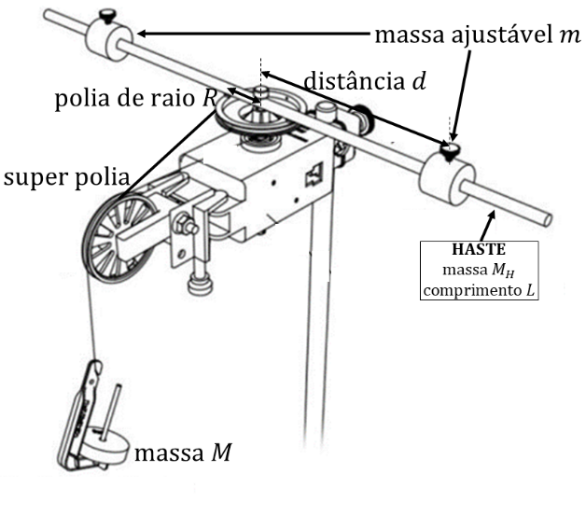
Figura 1: Montagem e configuração.
No aplicativo/software abra o arquivo experimental (“Abrir uma experiência da PASCO” → ”Lab Stations” → “05 Physics” → “06 Rotational Dynamics.spklab”) e conecte-o.
Etapa 1
- [1,0] Observações
Pendure uma massa de 10,00 g na extremidade do fio a uma altura logo abaixo da super polia. Na página “1“, inicie a coleta de dados e solte a massa do repouso, verifique se o movimento é no sentido anti-horário. Pare a coleta de dados logo após a massa atingir o piso.
- Esboce na figura abaixo o gráfico da velocidade angular versus tempo. Use o ajuste da curva para determinar a equação da velocidade angular $ω(t)$.
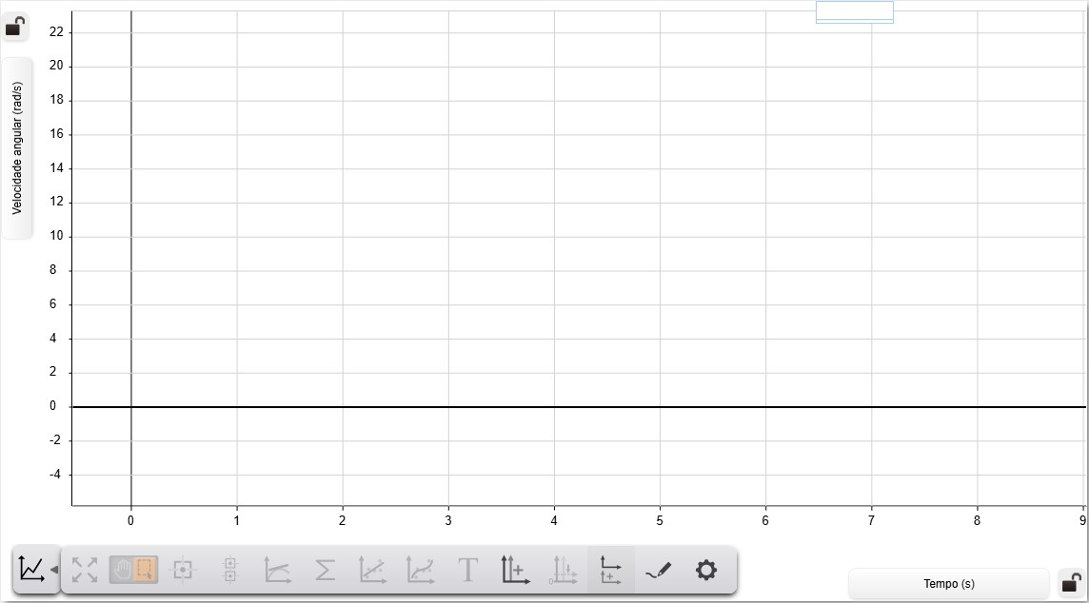
- Escreva a equação da cinemática velocidade angular $ω(t)$. A aceleração angular é constante?

- O que é observado na aceleração angular quando aumenta a massa pendurada?

- O que é observado na aceleração angular quando as massas ajustáveis na haste são colocadas simetricamente opostas um pouco mais próxima do eixo?

- [1,0] Experimentos
Qual é a relação da aceleração angular com o torque aplicado mantendo momento de inércia constante? A seguir são apresentados o procedimento experimental necessário para investigação.
Procedimento experimental
A experiência começa com o ajuste inicial da Montagem e configuração, com uma massa $M=10,00g$ pendurada na extremidade do fio a uma altura logo abaixo da super polia.
- Posicione o centro de massa (onde está o parafuso de fixação) das massas ajustáveis $m$ na haste a uma distância $d$(escolhida arbitrariamente pelo docente, entre 11 cm até a extremidade da haste) simetricamente opostas em relação ao eixo com auxílio de uma régua e anote na unidade indicada da Tabela 1.
- Inicie a coleta de dados no software e libere a massa do repouso. Pare a coleta de dados logo após a massa atingir o piso e pare o movimento colocando a palma da mão lateralmente a haste em giro acompanhando o movimento com a palma para amortecer o movimento até parar. Determine a aceleração angular $α$ do sistema apenas durante a queda da massa pelo ajuste de curva e anote na respectiva coluna da equipe da Tabela 1.
- Acrescente mais $10,00g$ em relação à massa anterior e repita os procedimentos b) e c) para outras massas até completar a coluna correspondente da equipe, compartilhe com demais equipe* e complete a Tabela 1.
*Cada equipe é responsável pelos valores compartilhados, notando divergência no número de algarismos significativos, revise com a equipe que apresentar divergência até chegar a um consenso, revise as medidas gravada no software.
Tabela 1
Sistema | $$M_{H}=27,00 g$$ | $$L=38,00 cm$$ | $$m=75,00 g$$ | $$R=24,00 mm$$ | $$d= cm$$
$$M(g)$$ | Equipe 1 | Equipe 2 | Equipe 3 | Equipe 4 | Equipe 5
 | $$α_{1}(rad/s^{2})$$ | $$α_{2}(rad/s^{2})$$ | $$α_{3}(rad/s^{2})$$ | $$α_{4}(rad/s^{2})$$ | $$α_{5}(rad/s^{2})$$
Após a experiência verifique se o sensor está em ordem, desligue e acondicione todos os materiais na caixa e devolva para a bancada de manutenção. Mantenha a bancada organizada.

- [1,0] Teoria
Revise a Segunda Lei de Newton, o momento de inércia e torque [1], faça um diagrama do corpo livre (DCL) para o sistema sem atrito e sem inercia nas polias da Figura 1, aplique os conceitos e demonstre que o sistema gira com uma aceleração angular $α$ constante conforme a equação
 | $α=\left(\frac{g}{R}\right)\left(\frac{1}{1+\frac{I}{MR^{2}}}\right)$, | (1)
onde $g=9,79061 m/s^{2}$ é a aceleração da gravidade local [2], $R$ é o raio da polia, $M$ é a massa pendurada no fio e $I$ é o momento de inercia do sistema formado por uma haste de massa $M_{H}$ e comprimento $L$ com massas $m$ ajustáveis colocada a distância $d$ simetricamente opostas. Demonstre que o momento de inércia é
 | $I=\frac{M_{H}L^{2}}{12}+2md^{2}$. | (2)
- Apresente o DCL do sistema sem atrito
- Demonstre as equações (1) e (2)

- [1,0] Identificação das variáveis
Identifique as quantidades físicas das variáveis no 2. Experimentos e complete a Tabela 2.
Tabela 2
Quantidade Física | Variável
 | Independente
 | Dependente

- [1,0] Linearização
- Linearize a equação (1) para construção do gráfico linear no papel milimetrado e compare com a equação da reta $y^{'}=a^{'}x^{'}+b^{'}$.
- Escreva as relações para:
Variável independente $x^{'}=$  Variável dependente $y^{'}=$  Coeficiente angular $a^{'}=$  Coeficiente linear $b^{'}=$ | (3)

Etapa 2
- [1,0] Análise estatística
A partir das medidas da Tabela 1, calcule e preencha na Tabela 3:
- Converta a unidade da massa $M$ para quilograma.
- A média da aceleração angular $\overline{α}$.
- O desvio médio da aceleração angular $\overline{Δα}$.
- O desvio padrão da aceleração angular $σ_{α}$.
Tabela 3
$$M (kg)$$ | $$\overline{α}(rad/s^{2})$$ | $$\overline{Δα}(rad/s^{2})$$ | $$σ_{α}(rad/s^{2})$$

- [1,0] Construção e análise do gráfico linear no papel milimetrado
- Utilizando as relações (3) e os valores da Tabela 3, preencha a Tabela 4 e a partir desta construa um gráfico linear no papel milimetrado (em anexo).
Tabela 4
$$x^{'}(unidade)=$$ | $$y^{'}(unidade)=$$
- Indique na reta obtida, os pontos P₁, P₂ e P₃ com os valores lidos, calcule os coeficientes da equação da reta com suas respectivas unidades e escreva a equação experimental obtida.
Apresente os valores lidos dos pontos P₁, P₂ e P₃ e os cálculos dos coeficientes

Equação experimental (papel milimetrado): | (4)
- [1,0] Construção e análise do gráfico linear no SPARKvue®
Na “Entrada Manual” copie os valores da Tabela 4 e ajuste uma curva e escreva a equação experimental obtida.
Equação experimental (SPARKvue®) | (5)

- [1,0] Resultados
- Utilize as equações (4) e/ou (5) e as relações (3) e determine o momento de inércia $I$.
- Calcule o valor de referência do momento de inércia do sistema $I_{ref}$ pela equação (2). Determine o erro percentual.

- [1,0] Conclusões
Faça síntese dos resultados. O objetivo foi alcançado?
Referências
[1] HALLIDAY, D., RENSICK, R. e WALKER, J. – Fundamentos de Física – Volume 1 – Mecânica – Livros Técnicos e Científicos Editora – 8ª Edição.

[2] https://www.wolframalpha.com/widgets/view.jsp?id=e856809e0d522d3153e2e7e8ec263bf2
